НВГ-120 «Кравці» предмет «Основи конструювання одягу»

КРВ – 3.3.2 | Виготовлення халату нескладної технологічної обробки
 | Тема 18. Конструювання базової основи халата.
 | Тема19. Конструювання та моделювання рукавів в халаті .

Опорний конспект

Тема.Конструювання та моделювання рукавів в халаті

Побудова вшивного рукава для плечового виробу.

( сукні,блузи,халата)
Деякі моделі плечового виробу вимагають наявність рукава. Побудувавши викрійку рукава раз, ви зможете моделювати різні фасони, в тому числі і популярний рукав-ліхтарик.
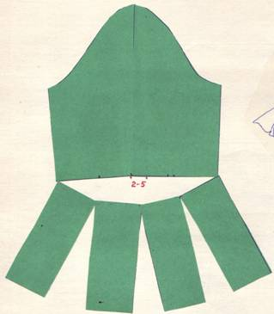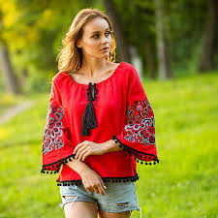
Мірки:
- довжина спини; довжина плеча;
- 1/2 окружності шиї;
- 1/2 окружності грудей;
- 1/2 окружності над грудьми;
- 1/2 об’єму стегон;
- довжина рукава;
- 1/2 окружності зап’ястя.
- Накресліть прямокутник ABCD. Лінії AB і DC рівні: 1/3 півкола по грудях + 1 см х 2. Лінії AD і BC рівні довжині майбутнього рукава.
- Від точки А відміряйте вниз 3/4 висоти пройми. Відзначте точкою П і проведіть пряму до торкання боку ВС, позначивши точкою П1.
- Лінію АВ поділіть на чотири однакові частини і від виявлених точок прокладете відрізки до сторони DC. Точки називайте так, як це показано на схемі.
- Точку Про пунктиром з’єднайте з П і П1. На лінії перетину О1Н поставте крапку О3.
- На відрізку О1Н точку перетину О3 підійміть на 1,5 см вище і позначте її як О5.
- Відрізок По3 поділіть навпіл і відміряйте вниз 0, 5 см, позначивши точкою 0,5.
- Відрізок О3О поділіть навпіл і відміряйте вгору 2 см, позначивши точкою 2.
- Відрізок ОО4 поділіть навпіл і відкладіть вгору 1,5 см, позначивши точкою 1,5.
- О4П1 поділіть навпіл і відміряйте вниз 2 см.
- З’єднайте намічені позначки зігнутої плавною лінією, як це показано на зображенні.
Форма рукава готова. Якщо захочете зробити його коротше, просто перенесіть лінію низу на необхідну відстань, як це показано на схемі.
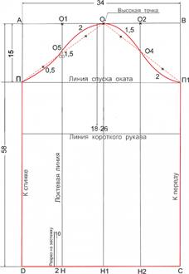
Рис.1. Побудова креслення вшивного одношовного рукава (основа)
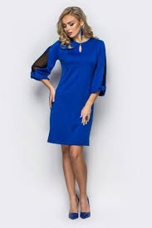
Щоб звузити рукав, по обидва боки низу рукава відміряйте половину різниці ширини рукава і зап’ястя. А потім проведіть лінії від пройми до отриманих точок так, як це видно на схемі.
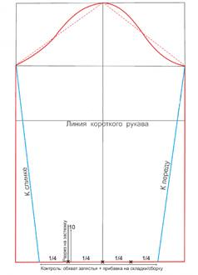
Рис.2.Побудова креслення вшивного одношовного рукава завуженого до низу.
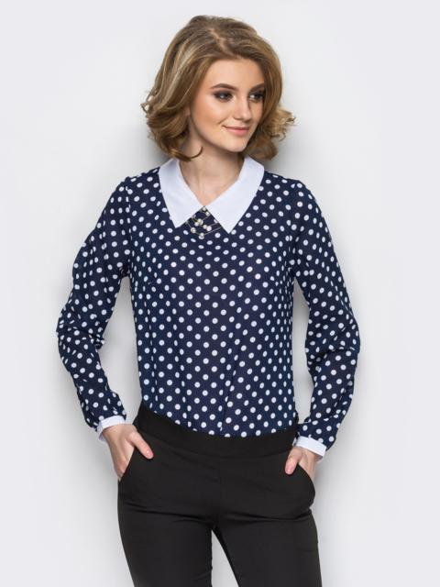
Рис.3. Вшивний рукав.
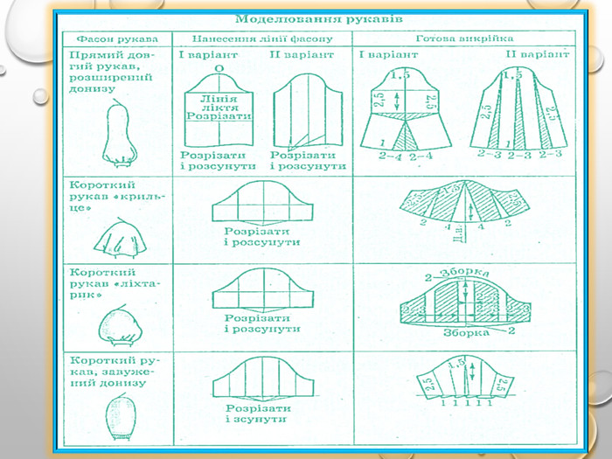
Табл.1Моделювання рукавів.
Як бачите, моделювання зовсім не складний, а, навпаки, досить цікавий творчий процес. Увімкніть свою фантазію на всі 100% і творіть унікальні, неповторні шедеври!
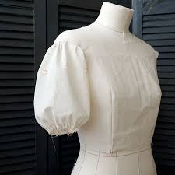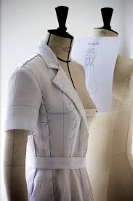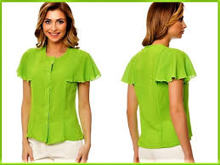
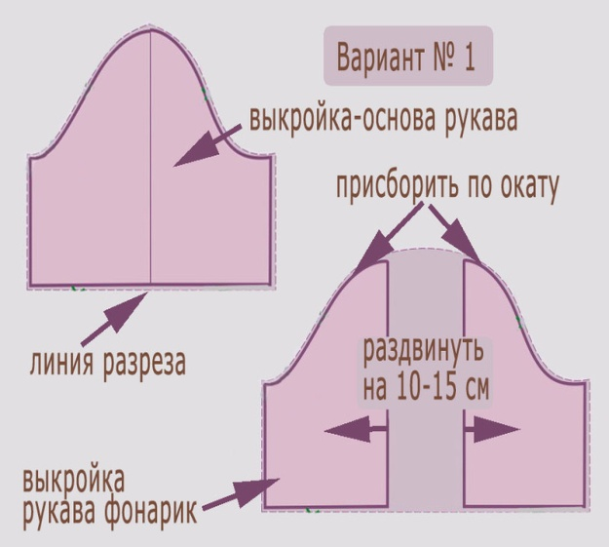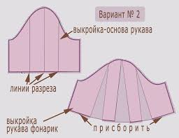
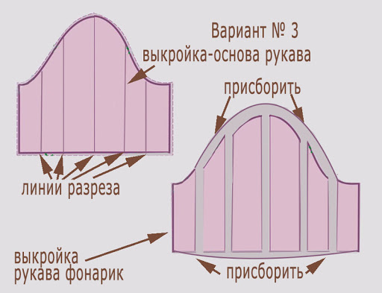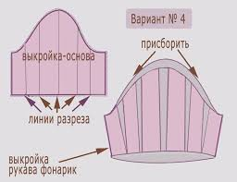

Контрольні завдання:
Вказати правильну відповідь : який із варіантів відповідає правильній назві рукава?
1варіант. Рукав «Кльош-крильце »-
2 варіант. Рукав «Ліхтарик»-
3 варіант. Рукав «Буф»-
4 варіант .Рукав «Ліхтарик»-

Види вшивних рукавів в плечових виробах
